**PROYECTO ARTICULADO PRIMERO BÁSICO**

**MES DE JUNIO**

**Objetivo del proyecto: desarrollar competencias para la vida, vinculadas a la comunicación y la resolución de problemas en contexto de pandemia, durante el mes en curso.**

**PLAN DE TRABAJO SEMANAL**

**Tarea rutinaria para desarrollar el gusto por la lectura. Lenguaje OA11**

Tarea para realizar todos los días (10 min), *si el estudiante lo desea, sino lo* *puede hacer unas dos veces a la semana*. Esta rutina puede ser apoyada por un adulto si es necesario, si el niño prefiere realizarlo en solitario también lo puedo hacer. Lo más importante es que la elección sea libre, donde los niños puedan manipular y familiarizarse con los textos que ellos quieran, ya sea en soporte físico o digital. La bitácora la puede completar sólo o apoyado por un adulto.

* Elige un libro a tu gusto (puede ser de los que hay en tu casa). Si no tienes en tu casa aquí hay dos link que te llevará a un sitio donde podrás elegir uno que te guste mucho.
* <https://www.vivaleercuentosdigitales.cl/>
* <https://curriculumnacional.mineduc.cl/estudiante/621/w3-article-21133.html>
* Luego que leas u ojees el libro deberás completar una bitácora de lectura (**Puede ser un cuaderno)**

**BITÁCORA DE LECTURA**



**1. Escuchar la lectura (de parte de un adulto) del libro “Olivia no quiere ir al colegio” (páginas 5 a la 9). El estudiante debe responder oralmente las preguntas que se especifican en la actividad.**

**Tarea 1**

* ¿Quién es Olivia? ¿Con quién vive Olivia?
* ¿Qué le gusta hacer en casa a Olivia?
* Elige una de las actividades preferidas de Olivia y dibújala en tu cuaderno de Lenguaje.

**Observa la siguiente imagen y responde en forma oral las preguntas.**

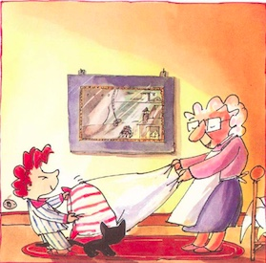

¿Qué están haciendo Olivia y su abuela?

¿En qué momento del día se realiza lo que está haciendo Olivia y su abuela?

**2. Mira la tarea que le dieron a Olivia en la escuela. Ella cree que es muy difícil y no la quiere hacer. ¿La puedes ayudar? Su abuelita ya está muy cansada. Observen el siguiente video (El monosílabo) de la letra L en el siguiente link** <https://www.youtube.com/watch?v=PKS9cwrY0_c> **, ayúdale a Olivia respondiendo de manera oral las preguntas que aparecen en el video.**



*Fíjate que para pronunciar la letra L pondremos nuestra lengua en el paladar.*

**Ahora ayuda a Olivia con las siguientes actividades.**

* Nombra tres objetos que comiencen con la letra L.
* Recorta y pega en tu cuaderno imágenes que comiencen con la letra L.
* Adivina buen adivinador:

**L**eón la tiene adelante, Mandri**L** la tiene atrás

Y justo, justo en el medio, Verás que la tiene B**l**as

(La letra L)

* Ahora te invito a que le hagas esta adivinanza a otro miembro de tu familia.
* Para que Olivia repase la letra “L” realiza con ella estas páginas de tu libro: 53 y 54

**4. También repasaremos las sumas con Olivia. Pon atención:**

Hola, soy la abuela de Olivia y quiero enseñarle a Olivia a sumar con sus manitos. Es muy simple… sigue las instrucciones

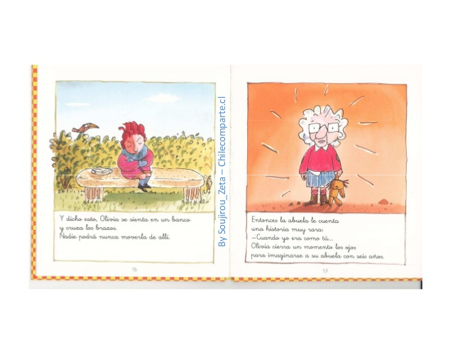

**Instrucciones:**

Debes marcar tus manitos en una cartulina, recortar y pegar en una hoja papel blanco dejando los dedos libres, sin pegamento. Ahora podremos realizar nuestras sumas.

* Practiquemos las adiciones, siguiendo el ejemplo y completamos en la hoja.
* Practiquemos las sumas desarrollando las actividades de las páginas 36, 37, 38, 39, 40, 41 del texto del estudiante de matemática “SUMAR” (ver cápsula educativa n°1)

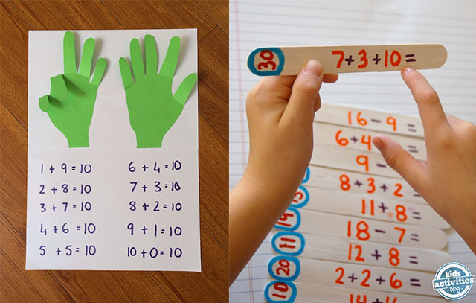

**1. Recuerda el libro “Olivia no quiere ir al colegio”! Dile a alguien que te lea estas páginas y tú mira las ilustraciones (páginas 10 a la 15). Ahora responde estas preguntas**

**Tarea 2**

* ¿Cómo se comporta Olivia? Explica por qué
* ¿Por qué razones no le gusta ir al colegio?
* Y a ti ¿Te gusta ir al colegio? ¿Por qué?
* ¿Te gustaría enviarles un saludo a tus compañeros? Con la ayuda de un adulto graba un saludo para tus compañeros y envíaselo a tu profesora, ella se lo enviará a tus compañeros.

**2. Observen junto al estudiante el siguiente video (Aprender a escribir) de la letra L en el siguiente link** <https://www.youtube.com/watch?v=fE4NIGZ5sYw>  **Luego pídale que realice las siguientes actividades.**

* Escribe en el aire la letra L.
* Con la ayuda de un adulto recorta y pega en tu cuaderno letras L
* Desarrolla la página 52 del libro.

.

**3. Para esta actividad utilizaremos el cuaderno de lenguaje. Marque en el cuaderno las siguientes sílabas, para que el estudiante complete la hoja**

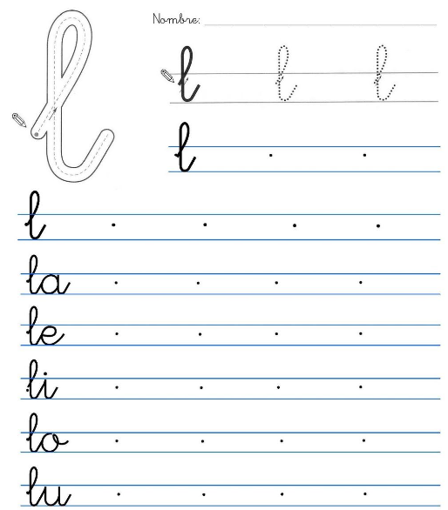



**Como ustedes saben no me gusta ir al colegio, ya que, quiero quedarme en mi casa cuidando a mi gato, mis plantas y jugando con mis juguetes.**

**Mi gato y mis plantas necesitan muchos cuidados ya que ellos son seres vivos.**

**A mis juguetes solo los debo ordenar, mis juguetes son seres inertes. Te invito a que ordenes tus juguetes y a que le ayudes a cuidar las plantas a tu mamá.**

**Dibuja en tu cuaderno tu mascota y si no tienes dibuja la que te gustaría tener y tu juguete favorito, luego completa el cuadro escribiéndolo en tu cuaderno.**

|  |  |
| --- | --- |
|  | Imprimir dibujos para colorear – juguetes, para niños y niñas |

**Para que a Olivia le quede más claro la diferencia entre un ser vivo y un ser inerte te invito a realizar el experimento que aparece en las páginas 56 y 57 del texto del estudiante de ciencias.**

**Ahora canta con tu familia la canción de la L abriendo el siguiente link**

<https://www.youtube.com/watch?v=KD_33VJcXOo>

**1. Volvamos al libro. “Olivia no quiere ir al colegio”! (páginas 16 a la 22), pero primero recordemos donde quedamos. Ahora escucha atentamente y luego responde oralmente las preguntas que se especifican en la actividad.**

**Tarea 3**

* ¿Por qué la abuela de Olivia no pudo ir al colegio?
* ¿Cómo te imaginas la escuela de la abuela?
* ¿Te gustó el final del cuento? Imagínate un final diferente y cuéntaselo a quien te ayudo a leer la historia.

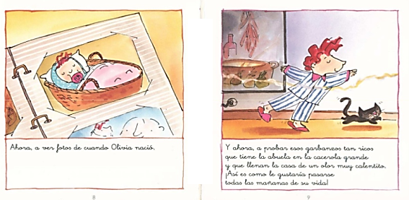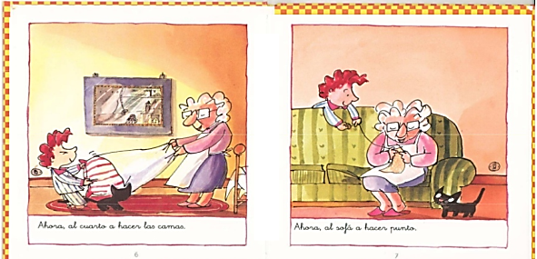**2. ¿Qué haces durante el día? ¿Recuerdas las actividades que Olivia realizaba durante el día? Observa las imágenes y ordénalas en secuencia según el libro “Olivia no quiere ir al colegio”, recorta y pega las imágenes en tu cuaderno, o también las puedes dibujar. En el orden correspondiente.**

Ahora en tu texto de historia realiza las actividades de las páginas las páginas 16,17, 18, 19, 20 y 21.

**Mira lo que escucharás ahora. ¿Conoces los lagartos? Podrías dibujar uno. Ahora escucha el texto “El lagarto está llorando” (página 50) y luego responde las preguntas**

* Escucha con atención la lectura “El lagarto está llorando”.
* Con la ayuda de un adulto, desarrolla las páginas 51 y 57.
* En la página 58 del libro reconoce todas las imágenes que comienzan con L y ayuda al lagarto a encontrar el camino.



***¿Qué necesitará un lagarto para vivir?***

**Los seres vivos necesitan alimento, agua y aire para mantenerse con vida.**

¡Ahora juguemos!

**Recorta las tarjetas, pégalas en el cuaderno y resuelve. También las puedes dibujar en tu cuaderno.**

**3.-Observa las tarjetas, dibuja debajo de cada una de ellas lo que necesita un ser vivo para vivir.**

|  |
| --- |
| Cómo CUIDAR un CONEJO - Guía de Cuidados  **CONEJO** |
|  |

|  |
| --- |
| **ABUELA** |
|  |

|  |
| --- |
| Por qué nadie puede resistirse a la mirada tierna de los perros ...  **PERRO** |
|  |

|  |
| --- |
| 50 plantas de interior y exterior: nombres, características y cuidados  **PLANTA** |
|  |

**Ahora desarrolla las actividades de las páginas 58 y 59 del texto del estudiante de Ciencias.**

1. ¡Qué contenta viene Olivia de la escuela! Ha aprendido la letra L ¿Quieres repasarla con ella?. Observa el siguiente video de **Lectura gráfica y conciencia fonológica letra “L”**

**Tarea 4**

<https://www.youtube.com/watch?v=HSj0vAMcVV4>.

**2. Ahora lee en voz alta:**







**3. Muéstrale a Olivia cuánto has aprendido escribe las siguientes palabras al dictado y luego revísalas. El dictado se realizará en el cuaderno (1. le 2. lo 3. lu 4. la 5. lila 6. lima)**

* Enumera en tu cuaderno del 1 al 6, y escribe las sílabas y palabras que te dictarán.

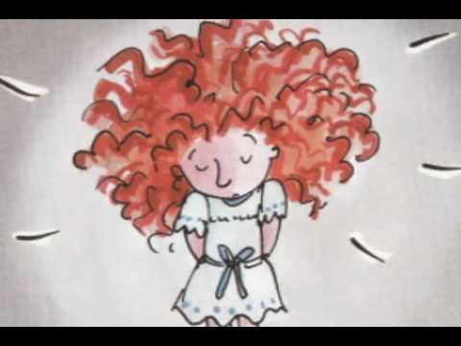

Ahora repasaremos las sumas, Para ello volveremos a utilizar las manitos sumadoras



* Practiquemos las adiciones, siguiendo el ejemplo y completamos en la hoja.

Practiquemos las sumas desarrollando las actividades de las páginas 18,19, 20 y 21 del cuaderno de actividades de matemática “SUMAR” (Ver cápsula educativa n°2)

**4. ¡HORA DE JUGAR! jugaremos al BRINCASÍLABAS. Debemos adecuar el brincasílabas con las sílabas la – le – li – lo – lu.**

* ***DESAFÍO PARA LA FAMILIA:*** *Jugar al trabalenguas de la letra L, donde el estudiante y los miembros de la familia repiten el siguiente trabalenguas*

*Trabalenguas:*

* *Zumba el león es el rey de la loma, y de noche con la luna duerme en la laguna*

**1… 2… 3… ¡Acción! Con nuestro teatro y títeres, actuaremos una pequeña escena de Olivia no quiere ir al colegio.**

**Actividad de Inglés**

1. Escucha atentamente la conversación entre Olivia y su abuela.

Olivia: grandma, I don’t want to go to school.

Abuela: why? What happen?

Olivia: I want to be with you and children are mean.

Abuela: Olivia, when I was six, I always wanted to go to school but I had to stay at home instead.

Olivia: Okay grandma, I will go. I love you.

Abuela: That’s great! I love you too.

**Pronunciación diálogo - Olivia no quiere ir al colegio**

Olivia: granma, ai dont want tu gou tu skul.

Abuela: wai? Wat japen?

Olivia: ai want tu bi wid iu and children ar min.

Abuela: Olivia, wen ai was six ai alweis wanted tu gou tu skul bat ai jad tu stei at jom insted.

Olivia: okei granma, ai wil gou. Ai lov iu.

Abuela: dats greit! ai lov iu tuu.

1. Escucha nuevamente la conversación y practica la pronunciación.
2. Elige uno de los dos personajes y aprende sus diálogos.
3. ***Con ayuda de un adulto, actúa y graba en un video la conversación entre Olivia y su abuela. Finalmente, envía la grabación a tu profesora Paula Salinas por correo electrónico*** ([psalinas@liceomixto.cl](mailto:psalinas@liceomixto.cl)) a por teléfono +56975652840
4. Ticket de salida: ¿Cómo era la familia de Olivia? ¿Sabes cómo decir los miembros de la familia en inglés? Observa las páginas 28 y 29 del Student’s Book y escucha el audio sobre los miembros de la familia, practica la pronunciación, graba un audio y envíalo a tu profesora.

**Family members – Miembros de la familia (Pronunciación)**

Mamá: **mum (mam)**

Abuelo: **grandad (grandad)**

Papá: **dad (dad)**

Abuela: **granny (grani)**

Hermano: **brother (brada)**

Hermana: **sister (sista)**

Nota: si gustas puedes grabarte en video y utilizar una fotografía o dibujo para mostrar los miembros de tu familia.

**Pauta de evaluación Listening**  (la profesora de inglés completará esta pauta a partir del audio o video enviado)

Adecuadamente:   3 Elementalmente:     2 Insuficientemente:   1

|  |  |
| --- | --- |
| - Escuchan y comprenden información de un texto muy breve y simple. |  |
| - Identifican vocabulario escuchado de la unidad. |  |
| - Identifican palabras escuchadas que pertenecen a una misma familia. |  |
| TOTAL |  |

**Pauta de evaluación Speaking**

Adecuadamente:   3 Elementalmente:     2 Insuficientemente:   1

|  |  |
| --- | --- |
| - Imitan pronunciación de palabras y frases. |  |
| - Repiten diálogos breves y simples. |  |
| - Repiten vocabulario temático de la unidad. |  |
| TOTAL |  |

**Instrucciones para la autoevaluación**

**Para autoevaluarte considera los siguientes simbolismos**

|  |  |
| --- | --- |
|  | **Pintarás esta carita si la tarea la hiciste completa y en forma correcta, en el día designado.** |
|  | **Pintarás esta carita si la tarea la hiciste, pero no la terminaste, es decir, está incompleta, ya sea porque no quisiste o porque no entendiste.** |
|  | **Pintarás esta carita si no hiciste la tarea** |
| **Reflexión** | **Es importante llenar el espacio de la reflexión, independientemente de la carita que hayas pintado. Es importante que un adulto escriba lo que tú le dictes, haciendo referencia a si te costó realizar la tarea y por qué. Qué te gustó más, qué te gustó menos y por qué.** |

**La auto evaluación deberás completarla cada vez que termines una tarea.**

**Evalúo mi trabajo**

**(Pídele a un adulto que te ayude)**

|  |  |  |  |  |
| --- | --- | --- | --- | --- |
| **Tareas** |  |  |  | **Reflexión** |
| **Tarea1** |  |  |  |  |
| **Tarea2** |  |  |  |  |
| **Tarea3** |  |  |  |  |
| **Tarea4** |  |  |  |  |

**Calendario**

**Aquí organizarás tu trabajo escolar de cuarentena**

**Este calendario, lo puedes modificar junto a tus papás para que realices tus actividades de la manera más cómoda para ustedes.**

**La bitácora la debes desarrollar una vez a la semana, para responderla pide ayuda a un adulto, el cuadro lo puedes escribir en tu cuaderno de lenguaje.**

**Junio**

|  |  |  |  |  |  |  |
| --- | --- | --- | --- | --- | --- | --- |
| **Lunes** | **Martes** | **Miércoles** | **Jueves** | **Viernes** | **Sábado** | **Domingo** |
| **1**  **Tarea 1** | **2**  **Tarea 1** | **3**  **Tarea 1** | **4**  **Tarea 1** | **5**  **Bitácora** | **6** | **7** |
| **8**  **Tarea 2** | **9**  **Tarea 2** | **10**  **Tarea 2** | **11**  **Tarea 2** | **12**  **Bitácora** | **13** | **14** |
| **15**  **Tarea 3** | **16**  **Tarea 3** | **17**  **Tarea 3** | **18**  **Tarea 3** | **19**  **Bitácora** | **20** | **21** |
| **22**  **Tarea 4** | **23**  **Tarea 4** | **24**  **Tarea 4** | **25**  **Tarea 4** | **26**  **Bitácora** | **27** | **28** |
| **29Feriado** | **30** |  |  |  |  |  |

**Pauta de evaluación por estudiante.**

**Nombre del estudiante:** ____________________________________________________________

**Curso:** 1°_____

**INDICADORES DE LOGRO: L : Logra el criterio establecido.**

**ML : Logra medianamente el criterio establecido**

**NL : No logra el criterio establecido.**

Al finalizar la evaluación se podrá sacar un porcentaje, para saber en qué nivel de logro se encuentra cada estudiante.

|  |  |  |  |  |
| --- | --- | --- | --- | --- |
| **ASIGNATURA** | **CRITERIO** | **L** | **ML** | **NL** |
| **LENGUAJE** | Identifican el sonido inicial y final de las palabras. |  |  |  |
| Leen palabras que contienen una o más vocales y las insinuantes en estudio. |  |  |  |
| **MATEMÁTICA** | Resuelven a adiciones en el ámbito del 1 al 10 a través de material concreto. |  |  |  |
| **HISTORIA** | Ordenan cronológicamente secuencias dadas. |  |  |  |
| **CIENCIAS NATURALES** | Reconocen seres vivos y objetos inertes, identificando las necesidades de los seres vivos. |  |  |  |
| **ARTES** | Utilizan diferentes materiales y herramientas para dibujar, pintar y crear diversos elementos. |  |  |  |
| **TECNOLOGÍA** | Reconocen los iconos para entrar, salir y avanzar en las aplicaciones utilizadas en el desarrollo de las actividades. |  |  |  |
| **MÚSICA** | Utilizan la expresión verbal (oral y escrita) según lo que sugieren los sonidos y la música. |  |  |  |
| **EDUCACIÓN FÍSICA** | Diferencian distintos segmentos corporales. |  |  |  |

|  |  |  |
| --- | --- | --- |
| **INDICADORES DE LOGRO** | **CANTIDAD DE RESPUESTAS** | **PORCENTAJE** |
| LOGRADO (L) |  |  |
| MEDIANAMENTE LOGRADO (ML) |  |  |
| NO LOGRADO (NL) |  |  |
| TOTAL |  | **100%** |

* La pauta de evaluación es de uso exclusivo del profesor jefe, sin embargo, es de conocimiento público, ya que, es necesario que los apoderados y los estudiantes se interioricen con lo que se evaluará.
* Al finalizar el proyecto se llevará a cabo una evaluación INTEGRADA la que busca visualizar los aprendizajes adquiridos y retroalimentar aquellos que se encuentran descendidos.